MELDUNG AUSRICHTER VB-GS-Cup

Bitte vollständig ausfüllen: | (Felder 1x anklicken und Einträge mit Eingabe über Tastatur beginnen)
An der Schule
findet am | >
mit folgenden Grundschulen

auf ca. | Mini-Feldern
von | Uhr
bis | Uhr
der (1.,2., …, 7., ...) | VB-GS-Cup statt.
Kommunikationsadresse des Turnierverantwortlichen:
Name, Vorname
eMail:
Infos zur Bayerischen GS-Meisterschaft per eMail | ☐
Postanschrift für die Zusendung der unterstützenden Ballpräsente durch die DVJ (solange der Vorrat reicht) und einem BVV-Dankeschön-Präsent
Sonstiges

Unterschrift Schulleiter Schulstempel Unterschrift Turnierleitung

Ausdrucken, einscannen oder abfotografieren und per eMail zurück an schulsport@volleyball.bayern
Informationen Seite 2 bitte beachten!
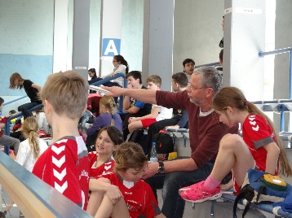
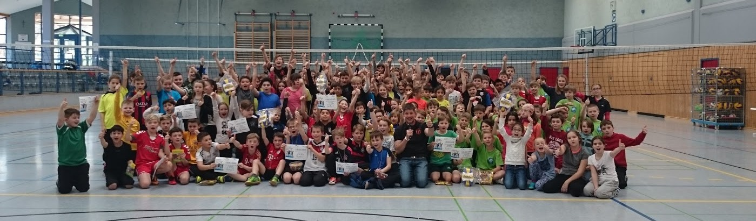
Information:

Was ist ein GS-VB-Cup
Mindestens zwei Grundschulklassen von zwei verschiedenen Schulen treffen sich und spielen über einen Zeitraum von mindestens 90 Minuten oder mehr in einer beliebigen Turnierform nach den vereinfachten “Volley-spielen-Regeln”.

Hier die Regeln kurz & im Überblick zusammengefasst:
- Nur das obere Zuspiel wird benötigt [auch beim Anspiel]
- Abspielpflicht im Team
- Punkt für Spielzuggewinner, Anspiel auf der anderen Seite
- Erster Teamkontakt im Fangen erlaubt
- Partner 2 spielt Zuspiel von Partner 1 “volley” übers Netz
Empfohlene Bälle:

Bitte beachten:
Bälle und Dankeschönpräsent erhalten Sie gegen einen kleinen Bericht (Bild & kurzer Text digital versendet), für die Nachbereitung auf www.volleyball.bayern und www.volleyball-verband.de in der jeweiligen Rubrik Schule. Beides bitte an den Schulsportbeauftragten per eMail weiterleiten. Bälle werden unter Vorbehalt im Vorfeld des Turnieres (z.B. als Spielbälle und Preise) und das BVV-Präsent-Paket nach Erhalt des Berichtes versendet. Beachten Sie bitte hierbei die schulischen Regeln des Datenschutzes.

